RestFullAPI:
- Bỏ các động từ chỉ dùng danh từ cốt lõi
- Chỉ sử dụng các danh từ số nhiều
- HTTP Methos, ma trận hành động:
- GET: lấy dữ liệu
- POST: tạo mới
- PUT: thay thế toàn bộ
- PATCH: sửa một phần
- DELETE: xóa
- Chữ thường 100%, nối bằng gạch ngang (kebab-case): /top-products
- Dễ đọc, dễ mở rộng
- Lồng nhau: /users/7/orders
- Lọc, sắp xếp, phân trang qua query: ?sort=-price&page=2
- Thêm phiên bản: /v1/products
- Trả status code đúng: 200, 201, 204, 400, 401, 404, 500

2 phong cách thiết kế phần mềm:
- Bottom-up coding: dễ bị thiếu các yêu cầu từ khách hàng. Nếu khách hàng muốn thay đổi chức năng thì phải sửa lại code từ đầu.
- Top-down coding: tập trung vào yêu cầu của khách hàng. Sau khi hoàn thành bản thiết kế cho khách hàng xem trước nếu khách ưng ý thì mới bắt đầu code FE
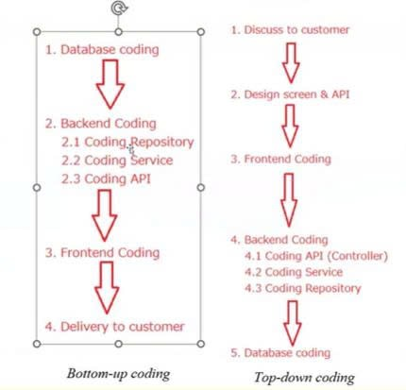

SOLID Principles
SOLID dễ dàng mở rộng và bảo trì code nhưng mất nhiều thời gian hơn để viết code
1. Single responsibility – đơn nhiệm: một class chỉ chịu một trách nhiệm, cần tách ra các class khác nhau vì nếu class này to lên thì sẽ rất khó quản lý
2. Open/closed – dễ mở rộng, không thay đổi code cũ.
Khi muốn thêm chức năng thì nên tạo ra một class mới kế thừa (hoặc has-a: dùng một thuộc tính của version cũ) class cũ, không nên sửa code trong class cũ
3. Liskov substitution – tính đa hình: vd thay vì truyền vào một con dog/ cat cụ thể thì truyền vào animal
Đối tượng của lớp con có thể thay thế cho lớp cha mà không làm thay đổi tính đúng đắn của chương trình.
4. Interface segregation – Chia nhỏ interface: chia interface lớn thành nhiều interface nhỏ với chức năng cụ thể
5. Dependency inversion – Các class, các tầng với nhau thì nên phụ thuộc vào interface thay vì class cụ thể
Các tầng không nên phụ thuộc quá chi tiết vào nhau.

IoC & DI
Inversion of Control: đảo ngược kiểm soát
Là một bản thiết kế được tạo ra để viết code tuân thủ Dependency inversion
Cung cấp cơ chế để quản lý phụ thuộc (dependences) và quản lý khởi tạo đối tượng.
Có 2 cách triển khai
- Dependency Injection (DI)
- Dependency Lookup (self-study)
Dependency Injection
Ưu điểm | Nhược điểm
Giảm phụ thuộc chi tiết giữa các modules | Nhầm lẫn giữa các ý tưởng DI
Dễ bảo trì | Khó debug do không biết chính xác module nào được gọi
Dễ Test và viết Unit Test | Tăng độ phức tạp của code

Spring Core:
- Spring Bean
- Spring Component:
- @RestController, @Service, @Repository: dùng cho Controller, Service, Reponsitory Object
- @Component: dùng cho Other Object
- @Configuration, @Bean: dùng cho IOC Container
- Spring

